
Urząd Miejski w Śremie, Pl.20 Października 1, 63-100 Śrem
tel. 061 28 35 225; GG 3371603; mail: umiejski@srem.pl

OGŁOSZENIE
BURMISTRZ ŚREMU

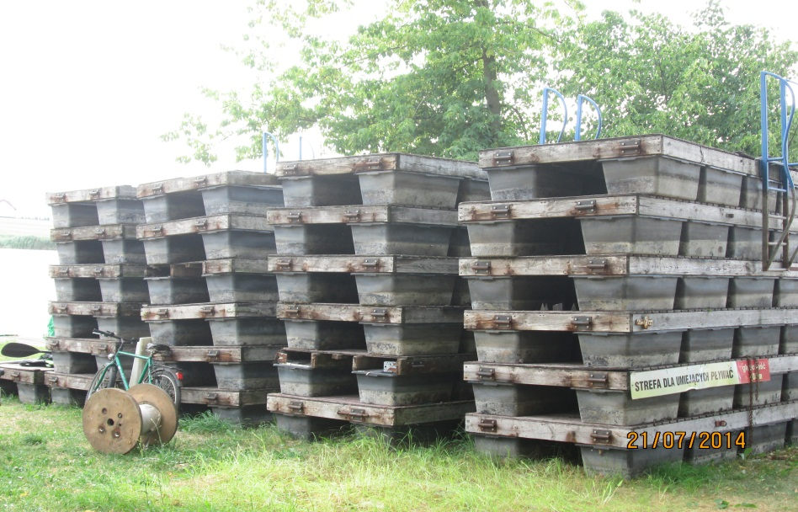
informuje, iż przeznaczono do sprzedaży 25 sztuk modułów pomostu pływającego o konstrukcji drewnianej (wymiar: 1,40mb x 4,00mb) zlokalizowanych przy ul. Jeziornej w Śremie (plaża miejska przy stanicy WOPR).

Cena sprzedaży:
200,00 zł/moduł.

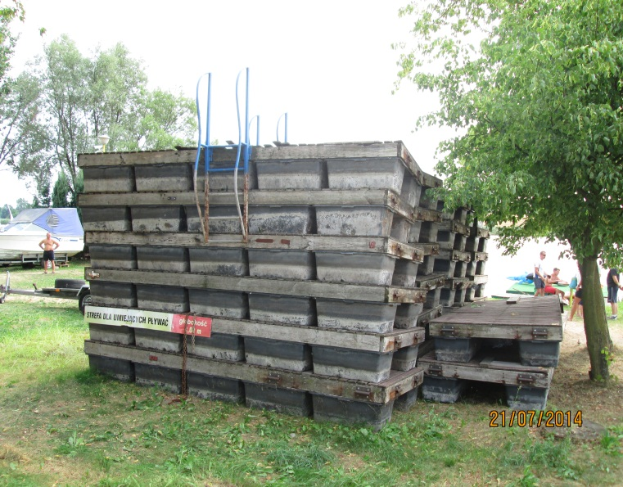
Podmioty zainteresowane nabyciem modułów są zobowiązane do złożenia pisemnego wniosku do Urzędu Miejskiego w Śremie /pokój nr 2/ w terminie do 08 sierpnia 2014 r. Wniosek powinien zawierać treść wskazującą deklarację nabycia określonej liczby modułów
oraz informacje o podmiocie – nabywcy (imię i nazwisko/firmę, adres, nr tel., e-mail).
Wybór nabywcy odbędzie się na podstawie kolejności daty wpływu wniosków do momentu wyczerpania przedmiotu sprzedaży.
W sytuacjach spornych zastrzega się możliwość porozumiewania się
i negocjacji z nabywcami modułów, którzy złożyły pisemny wniosek
w wskazanym terminie.
Koszty załadunku i transportu modułów ponosi ich nabywca.
Szczegółowych informacji na temat trybu, zasad i warunków sprzedaży udziela pracownik Zespołu Ewidencji i Obsługi Majątku Urzędu Miejskiego w Śremie w godzinach pracy Urzędu /pokój nr 12/, telefonicznie pod nr
61 28 47 137 lub e-mail: bartosz.edwarczyk@urzad.srem.pl



